PRESS RELEASE

報道関係各位

2019年5月27日

株式会社ダイレクトクラウド

ダイレクトクラウド、キヤノンマーケティングジャパン株式会社と「DirectCloud-BOX」販売パートナー契約を締結

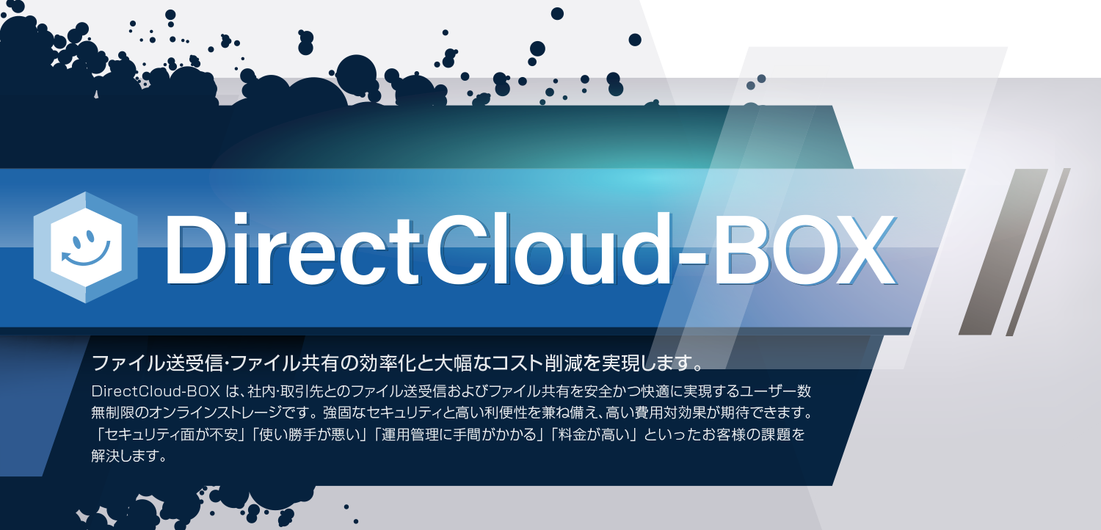

法人向けクラウドストレージ「DirectCloud-BOX」を中心に、様々なクラウドサービスを手掛ける株式会社ダイレクトクラウド（本社：東京都港区、代表取締役社長：安 貞善）は、このたびキヤノンマーケティングジャパン株式会社（本社：東京都港区、代表取締役社長：坂田 正弘）とパートナー契約を締結し、法人向けクラウドストレージサービス「DirectCloud-BOX」の販売を2019年5月より開始いたしました。
ダイレクトクラウドでは「DirectCloud-BOX」の販売に際して、各業種向けのITサービスを展開するキヤノンマーケティングジャパン株式会社と協力し、営業力を強化すべく販売契約を締結いたしました。日本全国に拠点を持つキヤノンマーケティングジャパングループを通じて、販売体制を強化することとなります。
・販売パートナーの紹介
https://directcloud.jp/support/business_partner
「DirectCloud-BOX」は、強固なセキュリティと高い利便性を兼ね備え、高い費用対効果を実現できる法人向けクラウドストレージとして利用者が急速に増えています。

ダイレクトクラウドはお客様にセキュアで使いやすい、ファイル共有サービスの提供を目指しています。ファイル共有の利便性向上だけでなく、導入企業の管理にかかる手間を削減するための機能を今後も提供していきます。

DirectCloud-BOXは、お客様の声をサービスに反映し、常に進化を続けます。

■キヤノンマーケティングジャパン株式会社について
キヤノンマーケティングジャパン株式会社は、きめ細かなサービスと多彩な製品を組み合せることで、さまざまな現場を支えるソリューションを提供しています。先進的な“イメージング&IT”ソリューションにより社会課題の解決に貢献します。
関連ページ
https://cweb.canon.jp/corporate/
■株式会社ダイレクトクラウドについて
株式会社ダイレクトクラウドでは、法人向けクラウドストレージ「DirectCloud-BOX」を中心としたクラウドサービスを提供しています。
DirectCloud-BOXは、ファイルサーバーのクラウド化、社内外とのファイル共有、大容量ファイル転送を安全かつ手軽に実現できる法人向けクラウドストレージです。DirectCloud-BOXなら、強固なセキュリティと高い利便性を兼ね備え、高い費用対効果を実現できます。
DirectCloud-BOXは2015年に販売を開始してから、大手から中小に至るまで業種職種を問わず多くのお客様に選ばれています。
関連ページ
https://directcloud.jp
■会社概要
株式会社ダイレクトクラウド
本社 ： 〒105-0021 東京都港区東新橋2-12-1 PMO東新橋 7階
代表者 ： 代表取締役社長 安 貞善
設立年月日： 2004年 5月
資本金 ： 99,100,000円
URL：https://directcloud.co.jp

■本プレスリリースに関するお問い合わせ
株式会社ダイレクトクラウド
担当 ： 笹岡
TEL ： 03-4405-3668（代）
FAX ： 03-4405-3671
E-Mail ： sales@directcloud.co.jp

